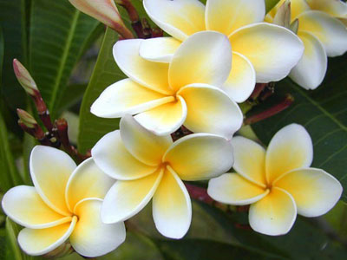
快樂生活
工作坊

情緒問題愈趨普遍，我們需要學習在日常生活中放鬆身心，調節情緒，才能加強心力，不被大環境影響，甚至能幫助身邊的人。
這個為期一個月的四節課，小組學習，由導師帶領，教導日常可修習的身心健康方法，並帶領學員檢視一天的生活作息，學習將正面積極的訊息帶到日常生活。

學員們能夠學習及練習：
- 清理負面情緒及加強正面思維
* EFT 敲穴位情緒釋放法
*零極限清理法
- 建立早晚正思維讓自己處於正面能量
- 提高對身體的覺察
- 更接受自己愛自己

日期：7月25日，8月1日，8月8日，8月15日（星期六）
時間： 3:00pm至5:00pm
人數： 5至10人
收費： $ 1000
上課地點:香港銅鑼灣高士威道8号航空大厦9楼 風月草堂（茶室）
查詢及報名：helenjoyloveclub@gmail.com/

主持人：何惠珠（筆名：汪橋） 身心靈導師
心理學輔導碩士
2004年設立樂緣心靈工作坊，提供心理輔導和帶領身心靈活動。
2001年開始禪修
現亦為自由撰稿人。已翻譯書籍包括：一行禪師的《和好：療癒你的內在小孩》、《墨觀禪緣 一行禪師的靜觀術》、《我們的地球》。
療癒內在小孩

工作坊

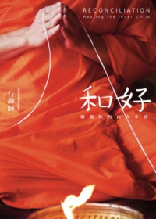
憤怒、悲傷、嫉妒、恐懼，甚至開懷等我們時常感受到的情緒，其實都是內在小孩在發聲、提醒你他的存在。
《和好 療癒你的內在小孩》被譽為將佛法實際應用在心靈健康最徹底的一本書。在這個工作坊，《和好》的譯者將依據此書的 療癒之道，融合心理學身心靈放鬆的技巧，帶領參與者一起閱讀，一起修習。參與者將在工作坊學習到放鬆，與自己和好，恢復自己本具的自在與喜樂。
日期：9月9日，9月16日(wed)， 9月22日，9月29日（Tue）共四節
時間： 7:30-9:30 pm
人數：5- 10 人
收費：$ 800
上課地點：漢礼 香港灣仔軒尼詩道289號朱均記商業中心16A
報名查詢：漢礼 - 2596 0383
或電郵Helen ：helenjoyloveclub@gmail.com

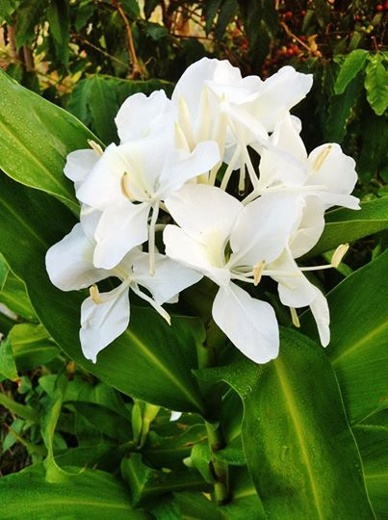

敲穴位情緒釋放法 工作坊
EFT

緊張、焦慮、憤怒…….我們的身體累積了很多負面的情緒，只有清理它們，我們才能身心輕盈自在。EFT(EmotionFreedom Technique)情緒釋放法是由傳統經絡理論與現代心理學相結合，發展而成的一種心理調節法。以敲打特定穴位疏通經絡及提示語打開心結，釋放負面情緒，達到氣血通達，接受自己和愛自己，獲得內心的平靜與喜悅。方法簡單易學，安全有效。科學研究顯示：彈穴位可以縮小大腦裏控制情緒的杏仁體和降低人身體裏的緊張激素可的松，以消除恐懼感而讓身體放鬆。
週日班：日期：7月15日，22日（三）
時間： 3:00pm至5:00pm
人數： 5至10人
收費： $ 400

星期六班: 上課時間 日期：7月11日（星期六）
時間：2:30pm 至5:30pm
人數： 5至10人
收費： $ 400
上課地點:香港銅鑼灣高士威道8号航空大厦9楼 風月草堂（茶室）
查詢及報名：helenjoyloveclub@gmail.com/

